**МИНИСТЕРСТВО НАУКИ И ВЫСШЕГО ОБРАЗОВАНИЯ РОССИИ**  
ФЕДЕРАЛЬНОЕ ГОСУДАРСТВЕННОЕ БЮДЖЕТНОЕ ОБРАЗОВАТЕЛЬНОЕ УЧРЕЖДЕНИЕ  
ВЫСШЕГО ОБРАЗОВАНИЯ  
**«БЕЛГОРОДСКИЙ ГОСУДАРСТВЕННЫЙ**  
**ТЕХНОЛОГИЧЕСКИЙ УНИВЕРСИТЕТ им. В.Г.ШУХОВА»**  
**(БГТУ им. В.Г.Шухова)**

Кафедра программного обеспечения вычислительной техники и автоматизированных систем

Лабораторная работа №2

Функциональное и логическое программирование

Выполнил: ст. группы ПВ-21  
Ковалев Павел Александрович

Проверил: Поляков В.К.

**Белгород 2020**

**Вариант 8**

**Цель работы:** Научиться определять рекурсивные функции. Получить представление о механизме сопоставления с образцом. Приобрести навыки определения функций для обработки списков.

**Задания 1**

Определите функцию, принимающую на вход целое число n и возвращающую список, содержащий n элементов, упорядоченных по возрастанию.

8)Список пирамидальных чисел4

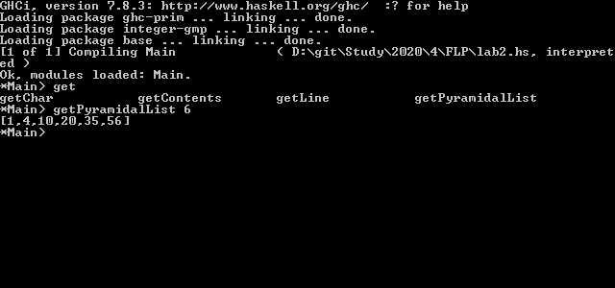

**Задания 2**

11)Функция substitute :: Char -> Char -> String -> String, которая заменяет в строке указанный символ на заданный. Пример: substitute ’e’ ’i’ "eigenvalue" возвращает "iiginvalui

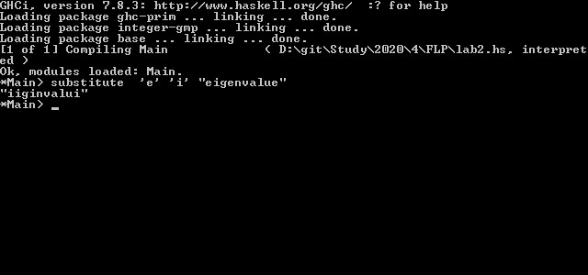

**Код программы**

--Список натуральных чисел

listN :: Integer -> [Integer]

listN 0 = [ ]

listN x = listN (x-1)++(x:[])

--Список нечетных натуральных чисел

listOddN :: Integer -> [Integer]

listOddN 0 = [ ]

listOddN x = listOddN (x-1)++(2*x-1:[])

--Список четных натуральных чисел

listEvenN :: Integer -> [Integer]

listEvenN 0 = [ ]

listEvenN x = listEvenN (x-1)++(2*x:[])

--Список квадратов натуральных чисел

listPow2N :: Integer -> [Integer]

listPow2N 0 = [ ]

listPow2N x = listPow2N (x-1)++(x*x:[])

--Список факториалов

listFactorial :: Integer -> [Integer]

factorial 0 = 1

factorial x = x*factorial(x-1)

listFactorial 0 = [ ]

listFactorial x = listFactorial (x-1)++[factorial(x)]

--Список степеней двойки

listPow2 :: Integer -> [Integer]

stepen 1 = 1

stepen x = 2*stepen(x-1)

listPow2 0 = [ ]

listPow2 x = listPow2 (x-1)++[stepen(x+1)]

--Список треугольных чисел

listTri :: Integer -> [Integer]

piram 1 = 1

piram(x) = x+piram(x-1)

listTri 0 = [ ]

listTri x = listTri (x-1)++[piram(x)]

--Список пирамидальных чисел

getPyramidalList :: Integer -> [Integer]

getPyramidalList 0 = [ ]

getPyramidalList x = getPyramidalList (x-1)++[n(x)]

pyr 1 = 1

pyr(x) = x+pyr(x-1)

n 1 = 1

n x = pyr(x) + n(x-1)

--8 Функция countTrue :: [Bool] -> Integer, возвращающая количество элементов списка, равных True.

countTrue :: [Bool] -> Integer

countTrue [] = 0

countTrue (True : xs) = 1 + countTrue xs

countTrue (False : xs) = countTrue xs

--11

substitute :: Char -> Char -> String -> String

substitute a b [] = []

substitute a b (x:xs) = if x == a then b : substitute a b xs else x : substitute a b xs